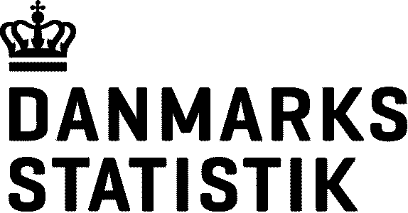 |  | 20. december 2016  NAJ  Direktionssekretariatet

Deltagende institutioner i Koordinationsudvalget for europæisk statistik
Danmarks Statistik (formand)
Arbejdstilsynet
Energistyrelsen
Finanstilsynet
Miljøstyrelsen
Sundhedsdatastyrelsen
NaturErhvervstyrelsen
Patent- og Varemærkestyrelsen
Statens Institut for Folkesundhed
Styrelsen for It og Læring
Styrelsen for Vand og Naturforvaltning
Trafik- og Byggestyrelsen
Udlændingestyrelsen
Vejdirektoratet
Nationalbanken (observatør)

